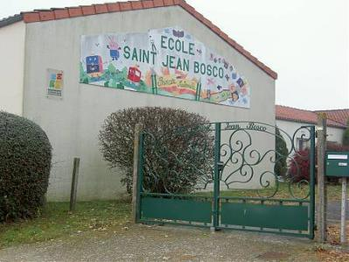
Ecole Saint Jean Bosco
Rue de Bel Air
44 850 LE CELLIER
ec.cellier.st-jean-bosco@ec44.fr
http://www.lecellier-stjeanbosco.fr
LISTE DE FOURNITURES CE2

Madame, Monsieur,

Pour la rentrée, votre enfant aura besoin des fournitures suivantes :
-Une première trousse avec :
- Trois stylos bleus, deux stylos rouges, deux stylos verts, deux stylos noirs
- Quatre crayons de bois, un taille-crayon avec un réservoir, pas de gomme (l’école la fournira)
- Un compas à bague (dans lequel votre enfant glissera son crayon)
- Quatre bâtons de colle
- Une règle plate graduée qui rentre dans la trousse
- Une paire de ciseaux
- Huit feutres Velléda
-Une deuxième trousse avec :
- Des crayons de couleurs (12)
- Des crayons feutres (12)
-Une équerre (avec un angle droit non arrondi)
-Une ardoise Velléda neuve, un chiffon
-Deux porte-vues format A4 (40 vues ou +)
-Une pochette à rabats format A4
-Un dictionnaire Larousse ou Robert (maxi débutant ou junior)
-Deux boîtes de mouchoirs en papier
-Des chaussures de sport dans un sac (prévoir un éventuel changement dans l'année en fonction de la croissance de votre enfant)

Merci d'inscrire le nom de votre enfant sur le matériel, y compris sur les crayons.
Vous pouvez réutiliser le matériel de l’année précédente si celui-ci est en bon état. Un complément pourra vous être demandé à la rentrée.
Merci pour votre collaboration et bonnes vacances !

Céline BOURGOUIN Elodie DUVAL

